Cvičilo se pro radost, ale i pro dobrou věc!

V úterý 17. dubna 2018 pořádala Asociace studentů speciální pedagogiky (ASSP) spolu s Akademik sport centrem UP benefiční cvičení. Tato akce konaná pod záštitou rektora UP Jaroslava Millera - otevřená pro studenty i veřejnost - proběhla v prostorách tělocvičny Envelopa.
Hlavní myšlenkou bylo vybrat určitou sumu peněz, která by pomohla vybrané rodině se členem se zdravotním postižením. Studenti ASSP se rozhodli pomoci rodičům s dítětem se vzácným onemocněním, tzv. mukopolysacharidózou. Toto vážné metabolické onemocnění se projevuje neschopností těla štěpit mukopolysacharidy, což má za následek střádání odpadních látek v těle.
To způsobuje celkový opožděný růst, volnost kloubů, zákaly rohovky, poruchy sluchu a mnohé další potíže.
A možnost „vycvičit“ co nejvíce finančních prostředků, se ukázal jako výborný nápad. Nadšení cvičící přicházeli v hojném počtu na 50 minut trvající lekci - tabatu, aerobic, zumbu, kardio box či stretching. Každý účastník mohl přispět minimální částkou 60 Kč za lekci. Celkově se takto, pomocí benefičního cvičení, podařilo získat obnos 6500 Kč!
Celá částka byla věnována vybrané rodině dítěte se vzácným onemocněním, která ji využije zejména na zajištění lékařské péče.
Realizační tým Asociace studentů speciální pedagogiky a Akademik sport centra děkují všem zúčastněným.

Těšíme se na další obdobné zdařilé (a ještě zdařilejší) akce!
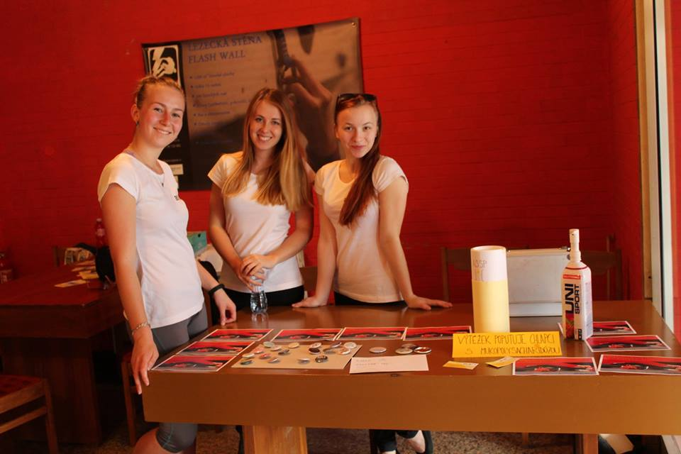

Klára GAŇOVÁ
Ústav speciálněpedagogických studií PdF UP

